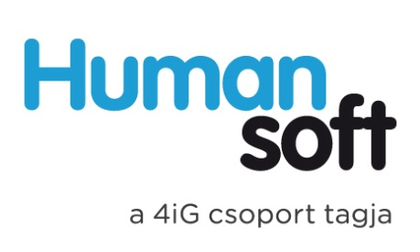

Érdekel az IT szolgáltatási terület? Szeretnél az ügyfeleink, munkatársaink, IT felhasználók támogatásával foglalkozni? Lelkes vagy és hosszú távú terveid vannak? Csatlakozz hozzánk!

Dinamikus, szakmai kihívásokra kész

Airline rendszermérnök
munkatársat keresünk.

A feladatok, amelyek Rád várnak:
- Magas rendelkezésre állású, üzletmenetet támogató kritikus rendszerek üzemeltetése
- Üzleti folyamatok megértése, követése
- Együttműködés a fejlesztői csapatokkal és külső szolgáltatókkal
- Rendszerhibák kivizsgálása és megoldása együttműködve más megoldó csapatokkal
- Változtatási igények megtervezése, dokumentálása és bevezetése
- Rendszer tesztek kivitelezése és dokumentálása

Téged keresünk ha:
- van műszaki végzettséged
- legalább 3 év alkalmazás üzemeltetői tapasztalattal rendelkezel
- MS SQL üzemeltetői tapasztalatod is van
- jól beszélsz angolul
- kitartó vagy és jól együtt tudsz működni a felhasználókkal

Szuper, ha rendelkezel még:
- ERP üzemeltetési tapasztalattal (pl. Microsoft Dynamics, SAP)
- BizTalk üzemeltetési tapasztalattal
- IT Infrastruktúra ismeretekkel
- MCSE, MCDBA vagy MCITP minősítéssel

Amit cserébe mi kínálunk Neked:
- folyamatos szakmai támogatást és képzési lehetőségeket
- ingyenes nyelvtanfolyamokon való részvételt
- fejlődési- és karrierlehetőséget
- jó hangulatú, összetartó, dinamikus csapatban való Budapesti munkavégzést

Jelentkezés az állásra:
Csapó Zsófia –toborzási koordinátor
allas@4ig.hu
1037 Budapest, Montevideo u. 8.
www.4ig.hu
06 1 / 270-7600

